汇峰农业项目（二期）总平面图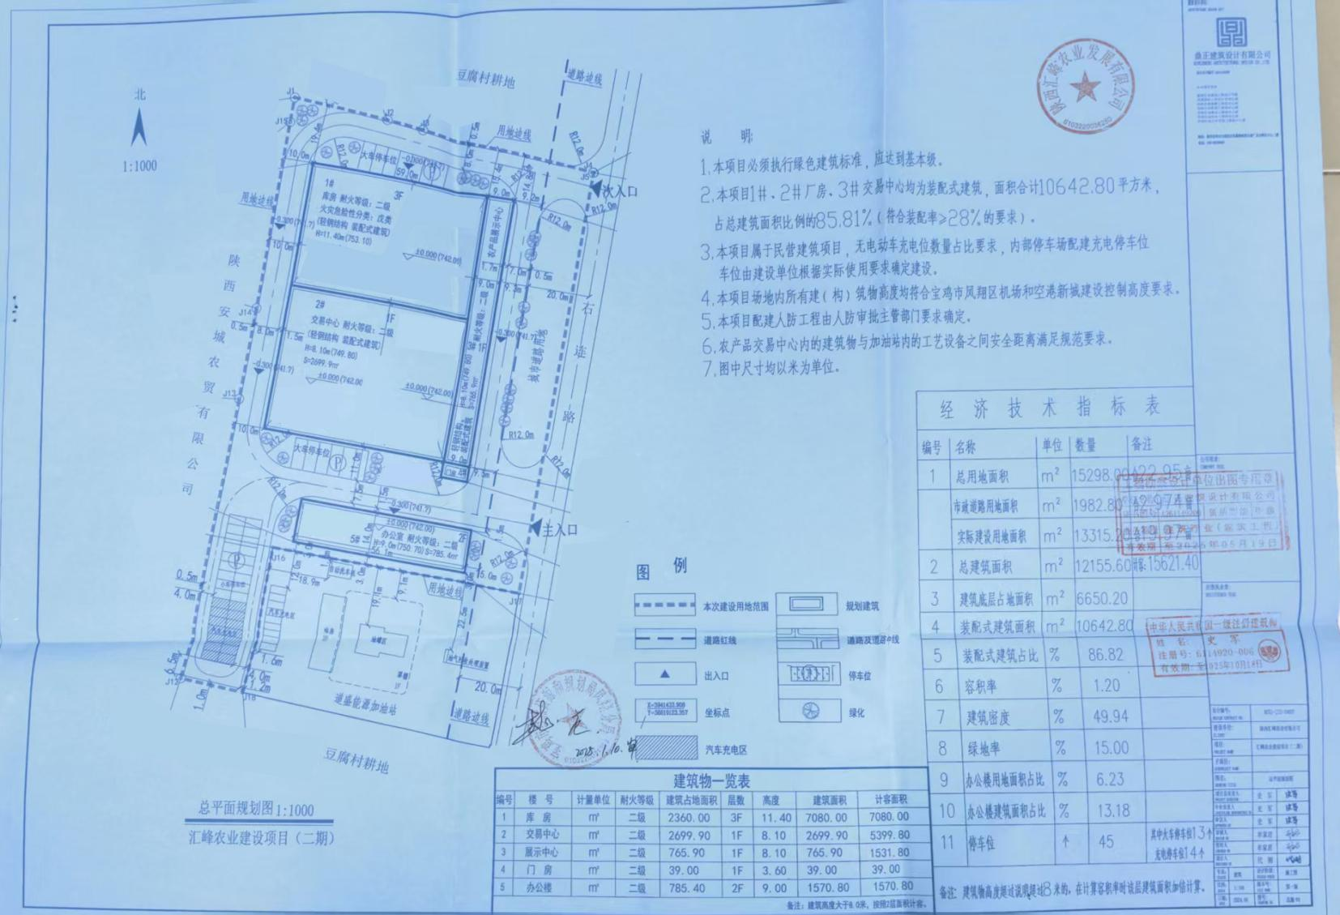
凤翔区城关镇纸坊中学体育场建设项目（二期）规划总平面图
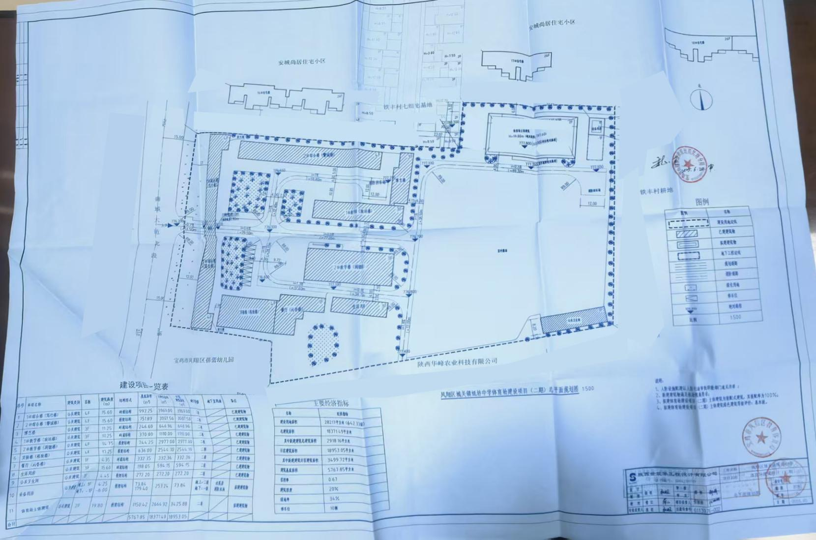
医药中间体及原料药生产线建设项目规划总平面图
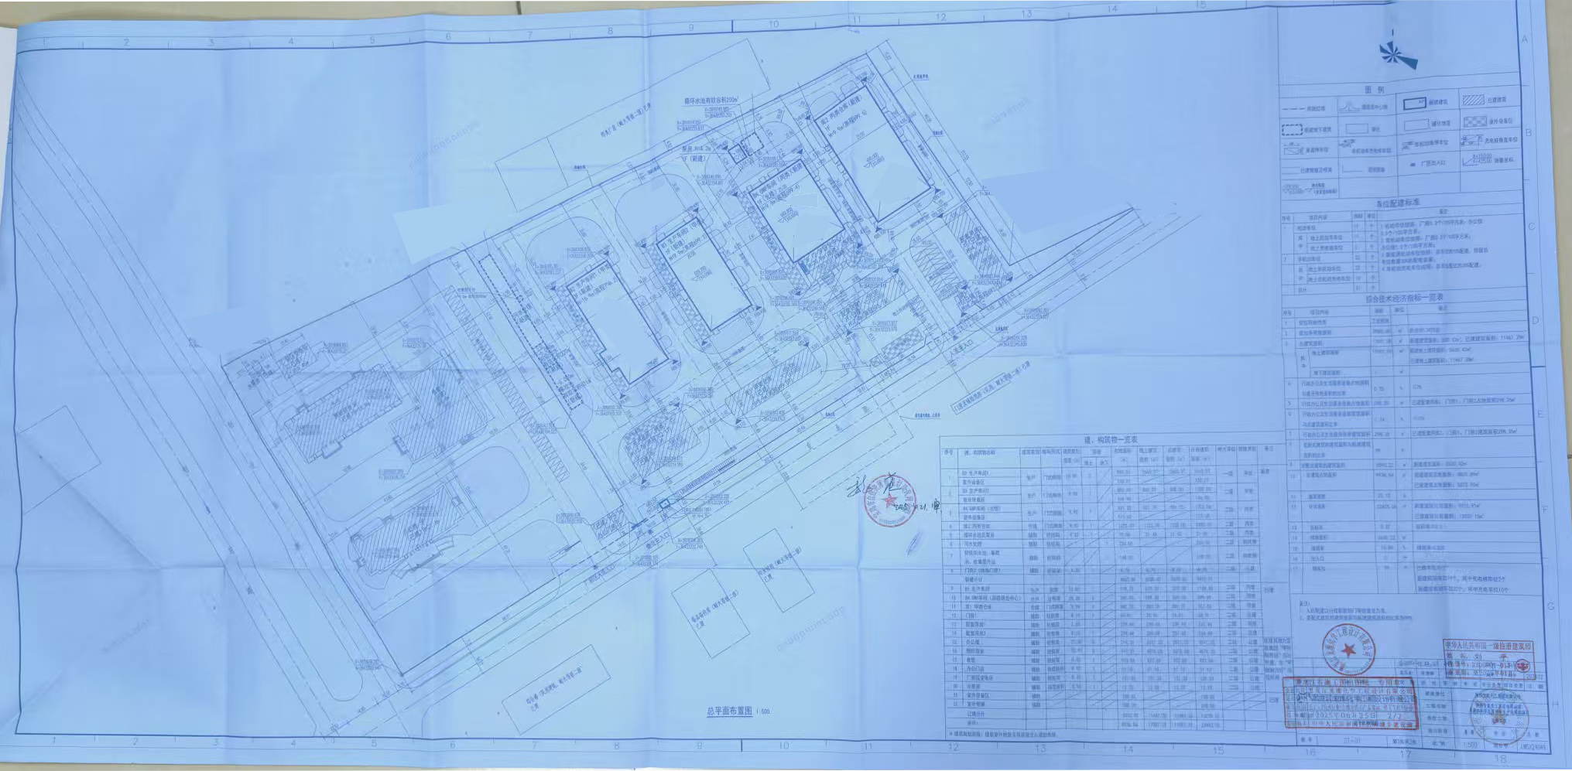

凤翔区博一电线电缆智能化生产线升级改造项目规划总平面图
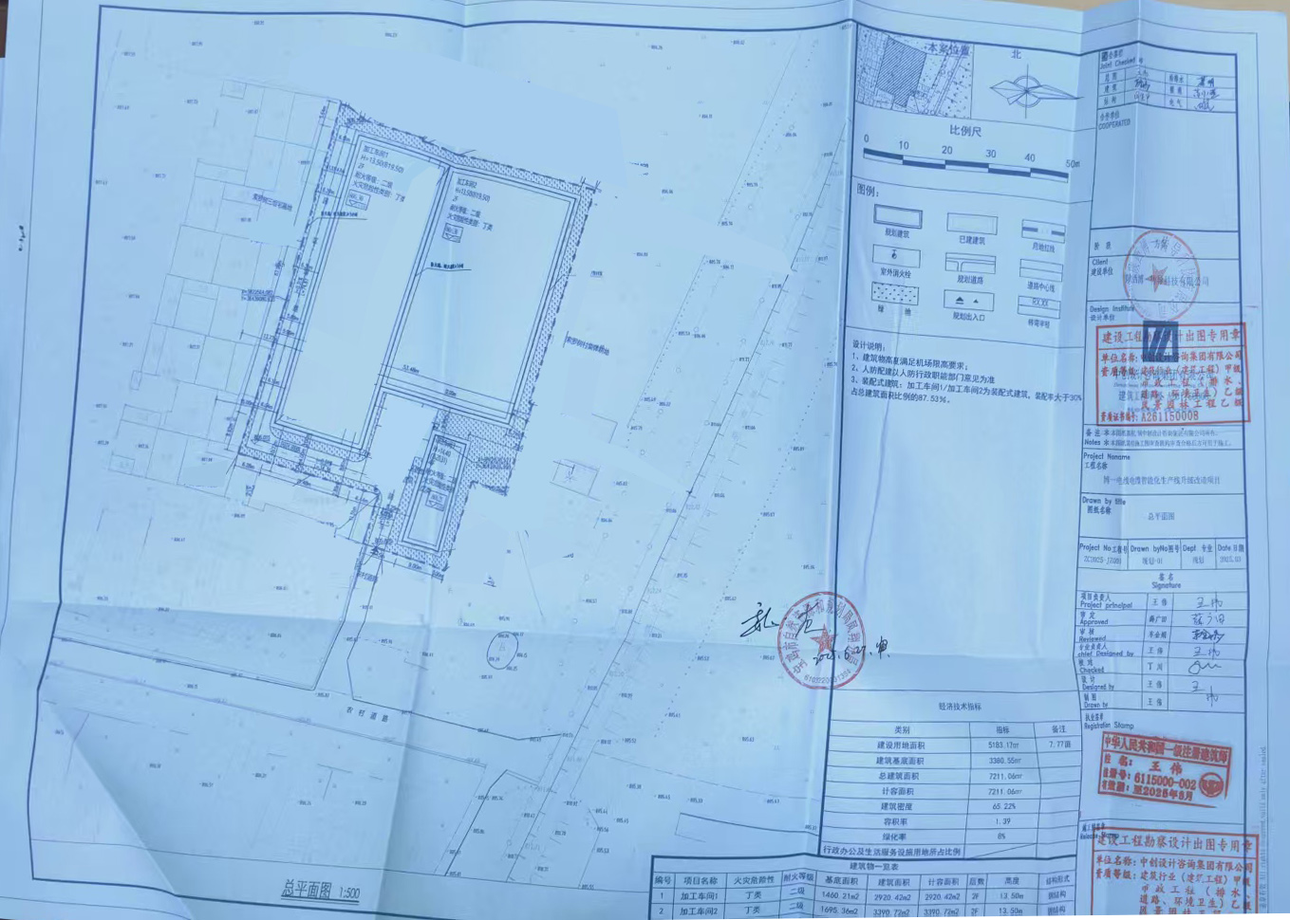

西凤酒10万吨优质基酒及配套生产项目——4万吨制酒系统子项目变更规划总平面图
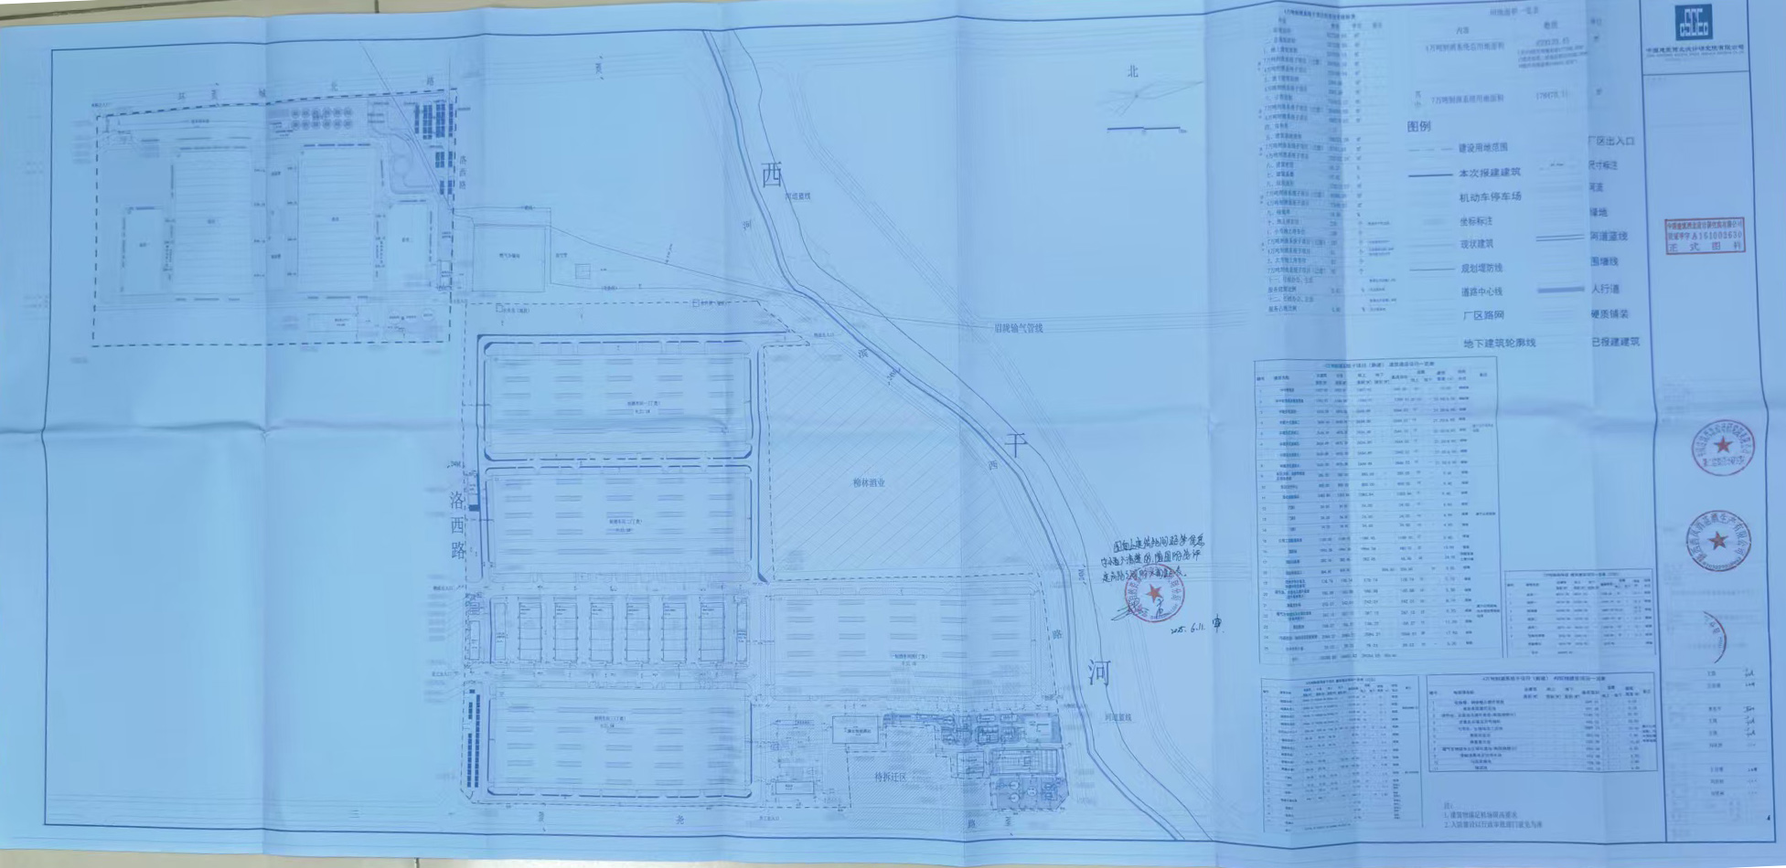
西凤酒综合能源中心项目（一期）规划总平面图
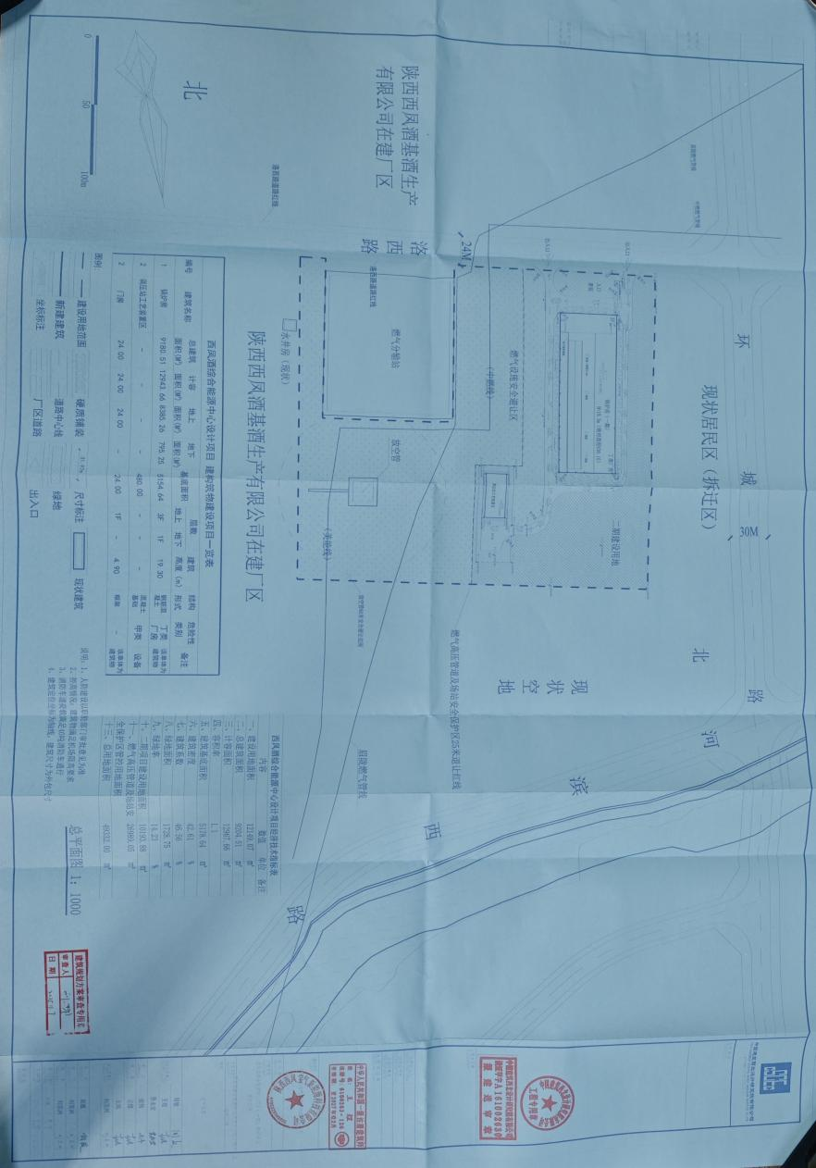

2500吨/年甲硫基乙醛肟项目变更规划总平面图
